5

**LÁZARO É RESSUSCITADO**

**(JOÃO 11:1-46)**

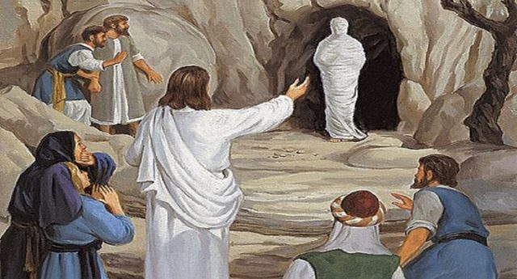



**49**

PESCA PALAVRAS

LÁZARO É RESSUSCITADO

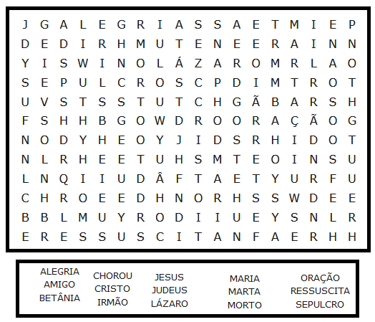



16

**LÁZARO É RESSUSCITADO**

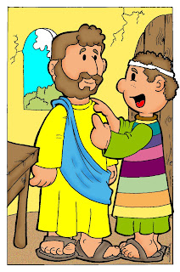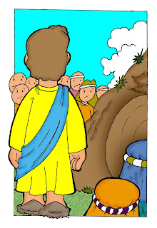

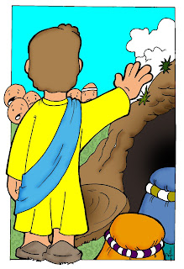

**VAMOS COLORIR**

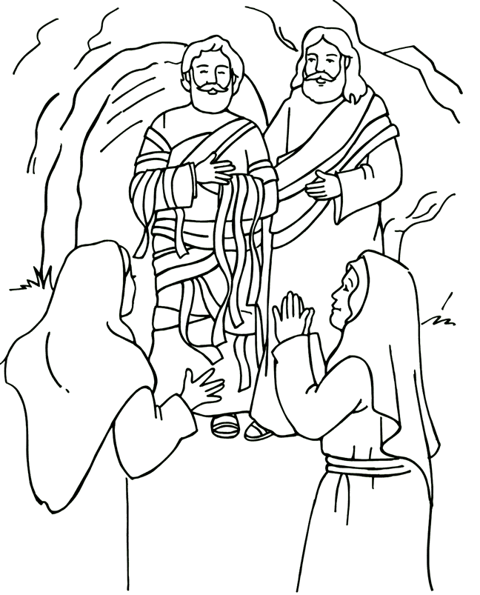

**2**

**15**

**JESUS RESSUSTITA LÁZARO**

O capítulo 11 do Evangelho de João descreve um milagre extraordinário realizado por Jesus.

Entretanto, o milagre sobre Lázaro se difere de certa forma dos outros. Isso porque Lázaro foi o único deles que já estava sepultado há quatro dias quando ressuscitou. Embora Jesus tenha sido avisado sobre a enfermidade de Lázaro, o texto de João enfatiza o propósito de Jesus naquela situação; a saber, ressuscitar um morto ao invés de curar um doente (João 11:3; 11-15).

Os estudiosos geralmente concordam que o milagre realizado a favor de Lázaro tenha sido o mais emblemático durante o seu ministério antes de sua crucificação, morte e ressurreição.

Mas certamente tal milagre foi profundamente revelador acerca da pessoa e da obra de Cristo. Esse milagre apontou para Jesus como o verdadeiro Filho de Deus, *“a ressurreição e a vida”* (João 11:25). Entre aqueles que testemunharam a ressurreição de Lázaro, ninguém duvidou do ocorrido. Então houve aqueles que creram em Jesus, e houve também aqueles que rejeitaram a glória de Deus revelada através d’Ele. Essas pessoas foram denunciá-lo aos [principais dos sacerdotes e fariseus](http://estiloadoracao.com/grupos-religiosos-politicos-e-profissionais-no-novo-testamento/) (João 11:45-47).

Após a denúncia, a sequência do texto nos mostra que o milagre da ressurreição de Lázaro despertou ainda mais a vontade dos fariseus em condenar Jesus (João 11:57). Além disso, eles também planejaram matar a prova do milagre: o próprio Lázaro (João 12:9-11).



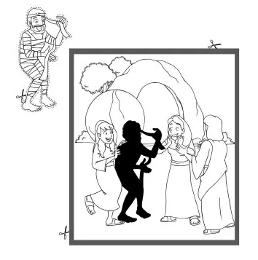

**1414**

**3**

**VAMOS PINTAR**



**VAMOS COLORIR**

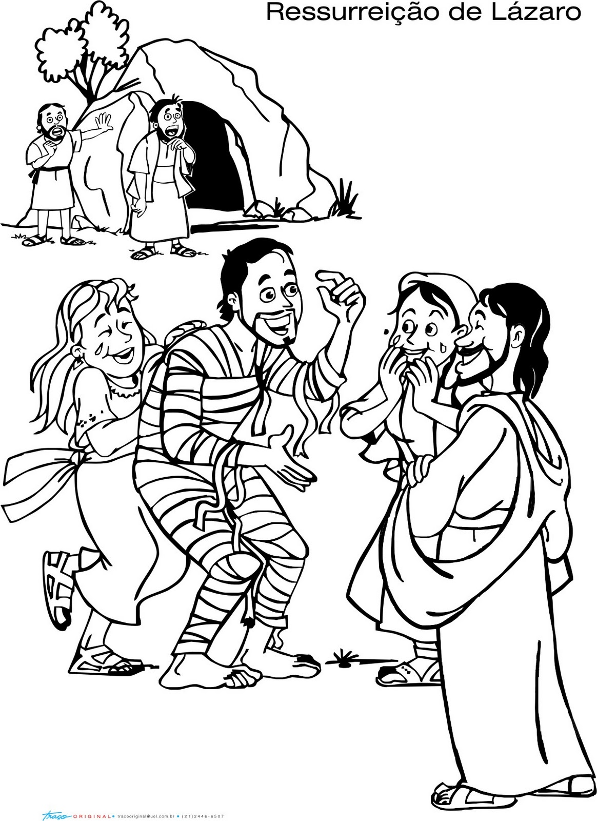

**www.féfirme.com.br**

13

4

**VAMOS COLORIR**

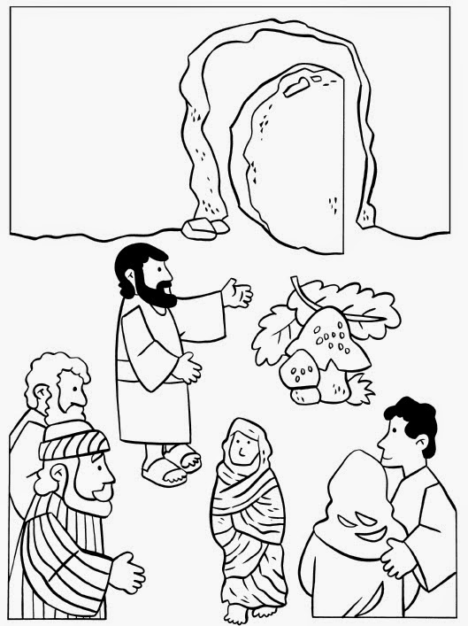



5

12

**LABIRINTO**

**QUEM JESUS PROURA?**

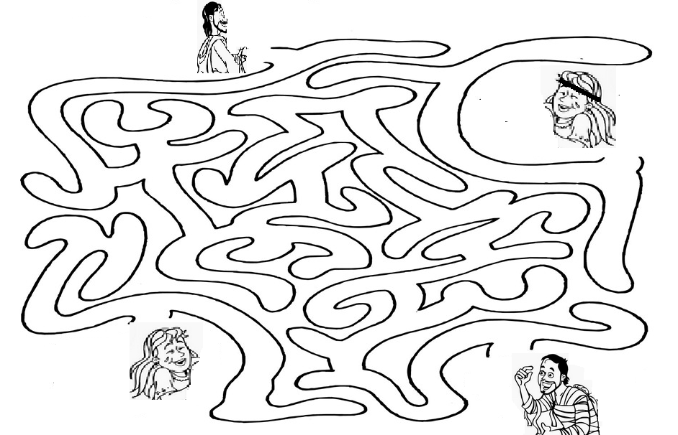



**VAMOS COLORIR**



**11**

**6**

**Jogo dos 7 ereros**

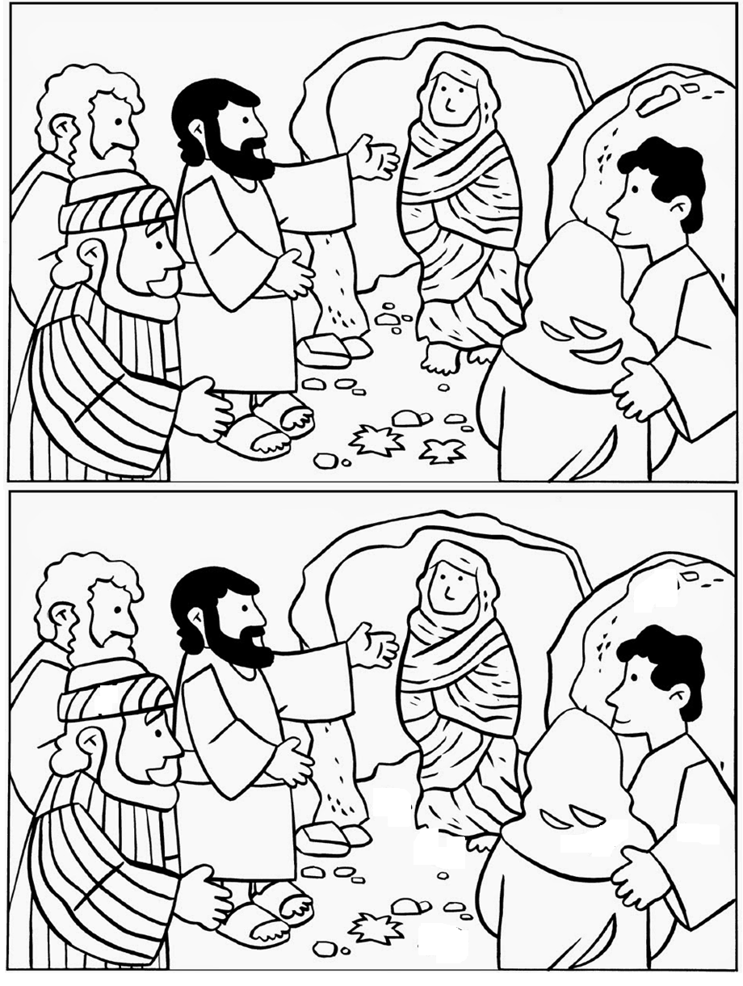

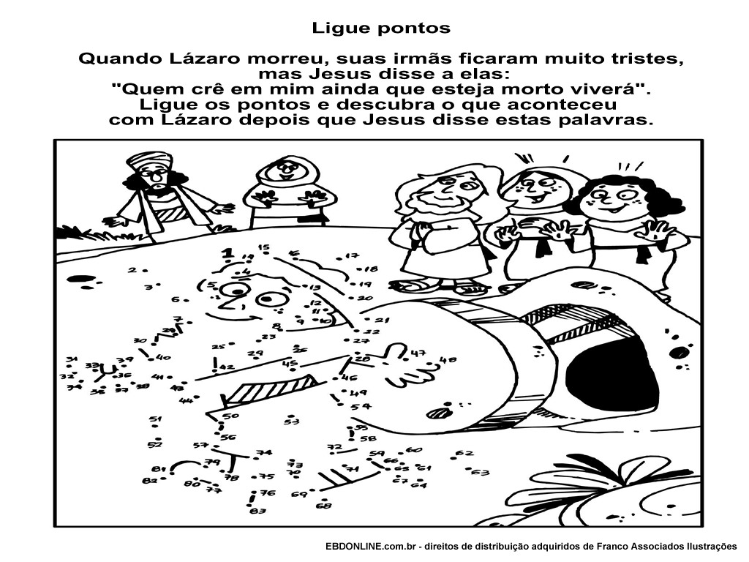

**10**

**7**

VAMOS COLORIR

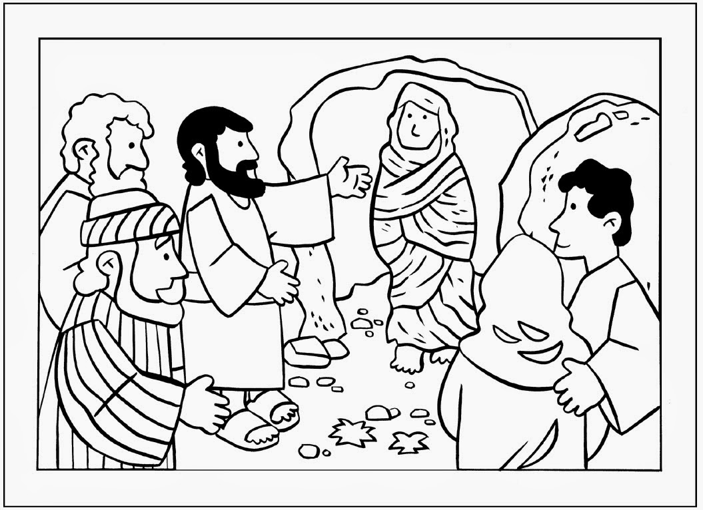

9

8